OBJEDNÁVKA č.
Objednatel:
DOPRAVNÍ PODNIK měst Mostu a Litvínova, a. s .
tř. Budovatelů | 1395/23
434 01 Most
IČ: 62242504 | DIČ: CZ62242504
Číslo účtu: | 1406491/0100
Vystavil:
Telefon:
E-mail:
Fax:
: OJOl.180-00022/21
Datum: 07.06.2021
Dodavatel:
Elektroline a.s.
K Ládví 1805/20
184 00 Praha
IČ: 45312338 DIČ: CZ45312338
Doprava:
Termín dodání: Očekávaná cena:
dodavatel
30.06.2021
160000.00 CZK
Text Množství MJ
Objednáváme u vás zpracování energetického výpočtu pro potřeby projektu "Modernizace a rekonstrukce tramvajové trati Most - Litvínov"
Děkujeme
Bc. Daniel Dunovský
Ředitel akciové společnosti
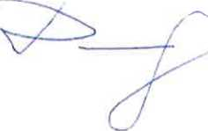
dopravní PODNIK (D | mest Mostu a Litvínova, a.s.
tř. Budovatelů 1395/23, MOST
Fax: 47ó 702 58S IČO 62242504
DIČ: CZ62242504 i
Objednávku na zpracování energetického výpočtu přijímáme.
V Praze 7.6.2021
I
U
Václav SVOBOD
Elektroline
K Ládví 1805/20
134 00 Praha 8
CZFCH REPUBLIC
CZ45312330
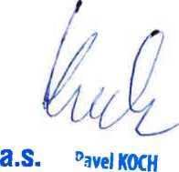
Faktura musí obsahovat číslo objednávky, v opačném případě nebude faktura zaplacena.
?-B/DPML-SřS-213
